TW-XQ33北汽EV160新能源汽车电动空调实训台
一、产品简介
选用 北汽EV160 纯电动汽车空调和暖风系统,真实地展示纯电动汽车空调和暖风系统核心零部件的结构与控制原理、安装位置和运行工况，培养学员对纯电动汽车空调和暖风系统故障分析和处理能力。适合于各类院校对纯电动汽车空调和暖风系统理论和维修实训的拆装与维护、结构与原理认知、系统操作、功能动态演示、故障检测与诊断教学需要。
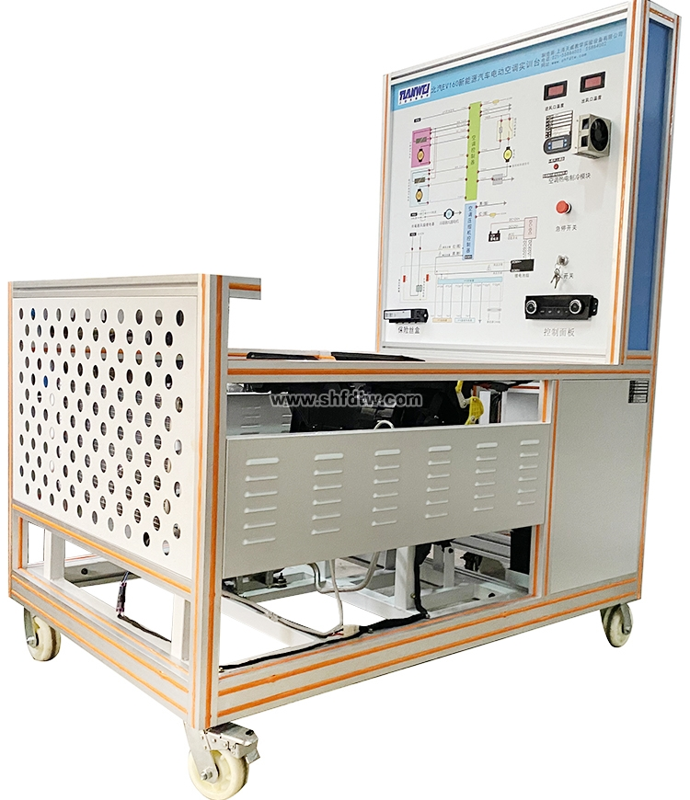
二、功能特点
1.各主要部件安装在平台上，保留原车电气连接方式与实车功能，断电后可方便拆装，训练学员在拆装连线过程掌握空调与暖风系统零部件等拆检要点。
2.空调和暖风实训台电源：60V(改装)。
3.操作空调控制面板开关，可真实演示空调系统的工作过程以及工作原理。
4.面板上安装有高、低压力表，进出风口温度表，可实时显示空调管路压力、进出风口温度的参数变化。
5.设备提供了学员练习加注制冷剂、检漏等实操工作平台。
6.面板采用4mm厚铝塑板，立式安装面板UV平板喷绘打印有彩色完整标准系统图板；学员可直观对照图板和实物，认识和分析系统的工作原理。
7.面板上安装有检测端子、可直接在面板上检测系统电路元件的电信号，如电阻、电压、电流、频率信号等。
8.安装故障模拟系统，能实现低压电路系统故障设置及诊断排除，可设置常见故障的设置及考核故障点12个。
9.设备框架采用40mm×40mm和40mm×80mm两种一体化全铝合金型材搭建，耐油耐腐蚀并易于清洁，台面宽40CM,台面铺装32mm厚彩色高密度复合板,经久耐用不生锈，带4个带自锁装置万向脚轮，便于移动。
10.配套实训(实验)指导书等教学资料，包含工作原理、实训项目、故障设置及分析等要点说明。
11.安装安全保护装置：急停开关、机械式电源总开关、维修开关、转动部位防护保护罩、高压安全防护装置与警告提示。
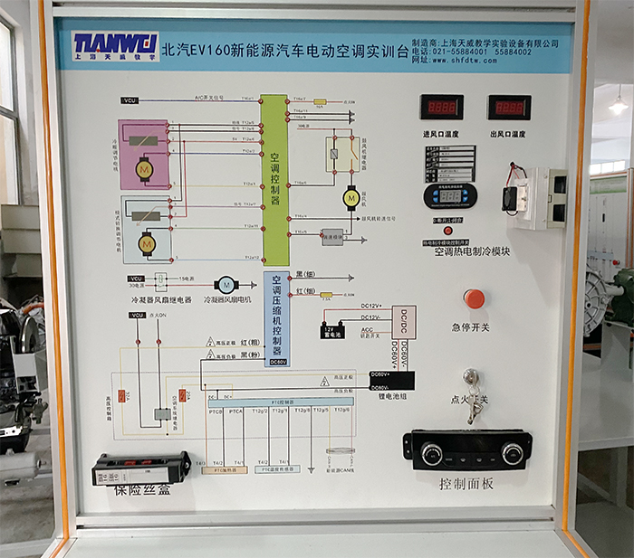
三、技术规格
1.外形尺寸（mm）：1500×1000×1700(长×宽×高)
2.面板外形尺寸（mm）：948×898mm（长*宽）
3.移动脚轮：100*60mm
4.工作温度：-40℃～+50℃
5.电动空调压缩机与控制器：DC60V 1.2kw 涡旋式直流冷暖(改装)
6.磷酸铁锂离子动力电池组电源：60V50AH带充电机 (改装)
7.高压大电流继电器：线圈电压：12VDC,最大额定工作电压：1000VDC,额定电流：400A。
8.膨胀阀总成、干燥器总成、鼓风机总成、冷凝器、冷却电子风扇、空调蒸发箱总成、空调操作面板: 北汽EV160 纯电动汽车
四、实训（实验）项目
1.纯电动汽车空调和暖风系统维护与保养、使用操作、结构原理功能认知、故障诊断与维修;
2.练习加注制冷剂、检漏等基本技能实操；
3.电动汽车空调压缩机工作原理和引脚定义，常见故障和更换；
4.电动空调控制器工作原理和引脚定义，常见故障和更换；
五、基本配置
点火开关、电动汽车空调压缩机、膨胀阀总成、干燥器总成、鼓风机总成、冷凝器、冷却电子风扇、电动空调压缩机控制器总成、空调蒸发箱总成、充电器与充电接口、充电插线、DC-DC电源模块、电动汽车电池组、空调操作面板、高低压空调压力表、采暖模块总成、电源总开关、急停开关、直流接触器、辅助蓄电池（12V45AH）、热电制冷模块、电动汽车冷暖空调组件、一体化全铝合金型材搭建的移动台架（1500×1000×1700mm ,带自锁脚轮装置，带安装检测端子的原理面板948×898mm）、故障模拟与排除装置、设备操作说明书。
